

РУКОВОДСТВО ПО ЭКСПЛУАТАЦИИ
(ПАСПОРТ ИЗДЕЛИЯ)

Генератор бензиновый DEKO DKEG420

СОДЕРЖАНИЕ

- ВВЕДЕНИЕ
- ТЕХНИЧЕСКИЕ ХАРАКТЕРИСТИКИ, КОМПЛЕКТАЦИЯ
- НАЗНАЧЕНИЕ И ОБЩИЕ ХАРАКТЕРИСТИКИ
- ВНЕШНИЙ ВИД ИНСТРУМЕНТА
- ИНСТРУКЦИЯ ПО ТЕХНИКЕ БЕЗОПАСНОСТИ ЭКСПЛУАТАЦИИ ИНСТРУМЕНТА
- ОПИСАНИЕ СБОРКИ И РАБОТЫ
- СРОК СЛУЖБЫ И УТИЛИЗАЦИЯ
- УСТРАНЕНИЕ НЕИСПРАВНОСТЕЙ
- ГАРАНТИЙНЫЕ ОБЯЗАТЕЛЬСТВА

ВВЕДЕНИЕ
Настоящее руководство по эксплуатации предназначено для изучения инструмента – генератора бензинового (далее – инструмент) и правильной его эксплуатации. В данном руководстве по эксплуатации содержится информация, способствующая длительному и безопасному использованию инструмента.
Производитель оставляет за собой право без дополнительного уведомления вносить в руководство по эксплуатации изменения, связанные с улучшением инструмента.
Внесённые изменения будут опубликованы в новой редакции руководства по эксплуатации и на сайте компании: https://z3k.ru.
Перед началом работы с инструментом необходимо внимательно прочитать настоящее руководство по эксплуатации.
Начав работу с инструментом, покупатель подтверждает, что ознакомился с настоящим руководством по эксплуатации инструмента и берет ответственность за последствия нарушения положений настоящего руководства: правил техники безопасности, эксплуатации, хранения и утилизации инструмента.

ТЕХНИЧЕСКИЕ ХАРАКТЕРИСТИКИ

Модель | DKEG420
Напряжение / Частота | 220-240В ~ 50Гц
Двигатель | 4-тактный
Объем двигателя | 420см³
Номинальная мощность | 6,5кВт
Макс. мощность | 7кВт
Обмотка генератора переменного тока | Медь
Охлаждение | Воздушное
Запуск | Ручной/Электростартер

КОМПЛЕКТАЦИЯ
1 шт генератор бензиновый
6 шт гайки
6 шт винты
1 шт свечной ключ
2 шт штепсельная вилка
2 шт ключ зажигания
1 шт руководство по эксплуатации
НАЗНАЧЕНИЕ И ОБЩИЕ ХАРАКТЕРИСТИКИ
Инструмент предназначен для выработки однофазного, электрического тока напряжением 220 В и частотой 50 Гц. С его помощью можно осуществлять питание электроприборов, электроинструмента, приборов освещения и т. д.
Инструмент предназначен для непродолжительных работ в бытовых условиях, в районах с умеренным климатом, с характерной температурой от -10˚С до +40˚С, относительной влажностью воздуха не более 80% и отсутствием прямого воздействия атмосферных осадков и чрезмерной запыленности воздуха.
Настоящий паспорт безопасности содержит самые полные сведения и требования, необходимые и достаточные для надежной, эффективной и безопасной эксплуатации инструмента.
В связи с непрерывной деятельностью по усовершенствованию конструкции изделия изготовитель оставляет за собой право вносить в ее конструкцию незначительные изменения, не отраженные в настоящем паспортом безопасности и не влияющие на эффективную и безопасную работу инструмента.

Внешний вид
Инструмент состоит из металлического корпуса с расположенным в нем двигателем внутреннего сгорания. Двигатель является бензиновым.

Внимательно изучите настоящий паспорт безопасности. Изученная информация позволит Вам научиться правильно вводить в эксплуатацию инструмент и позволит избежать ошибок и опасных ситуаций.

К эксплуатации изделия допускаются только лица, достигшие совершеннолетия; имеющие навыки и/или представление о принципах работы и оперирования инструментом; находящиеся в трезвом состоянии; не под действием лекарств, вызывающих сонливость и/или снижение концентрации внимания; не имеющие заболеваний, вызывающих подобные состояния, а также иных противопоказаний для работы с инструментом.

ВНЕШНИЙ ВИД ИНСТРУМЕНТА*
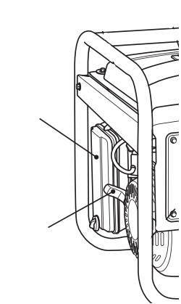
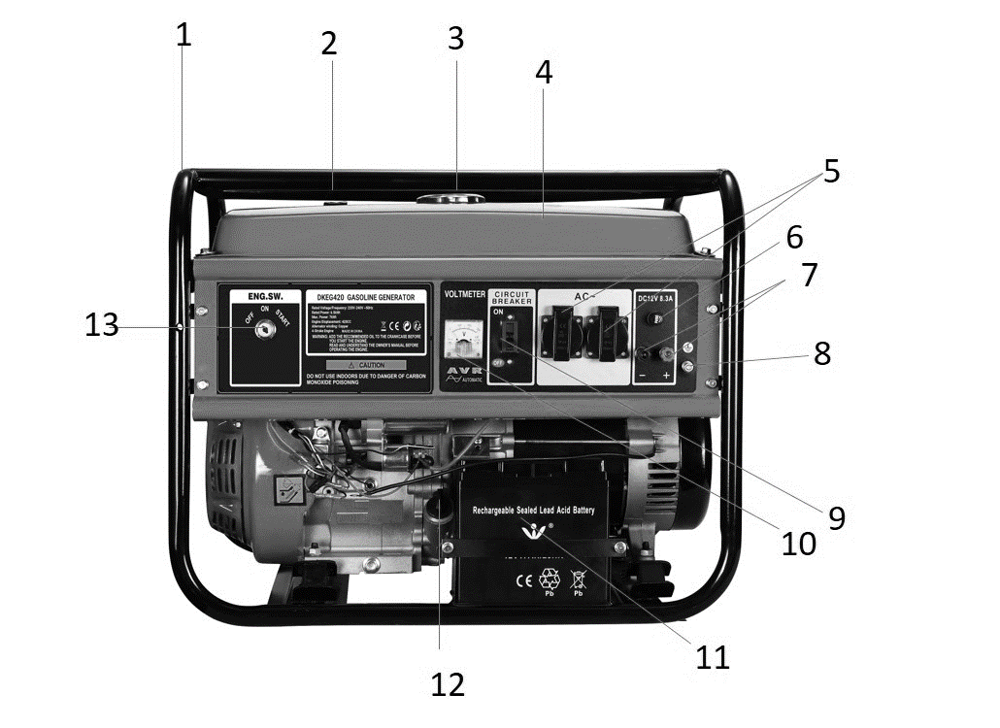
14
15

- Рама
- Индикатор уровня топлива
- Крышка топливного бака
- Топливный бак
- Розетка переменного тока
- Предохранитель
- Клеммы для подключения потребителей
- Заземление
- Прерыватель цепи переменного тока
- Вольтметр
- Аккумуляторная батарея
- Маслоналивная горловина/щуп
- Выключатель зажигания
- Воздушный фильтр
- Ручной стартер

*может незначительно отличаться от рисунка.

ИНСТРУКЦИЯ ПО ТЕХНИКЕ БЕЗОПАСНОСТИ
ЭКСПЛУАТАЦИИ ИНСТРУМЕНТА
Данный инструмент относится к категории силового инструмента и является оборудованием повышенной опасности.
Ознакомьтесь и строго соблюдайте нижеописанные правила техники безопасности.
Используйте инструмент только по его прямому назначению, указанному в руководстве по эксплуатации.
Вовремя проводите необходимое обслуживание. Любое изменение или модификация инструмента запрещается, так как это может привести к поломке и/или травмам.
Проверка инструмента
- Каждый раз перед использованием инструмента необходимо произвести его наружный осмотр на предмет целостности и отсутствия повреждений, надежности крепления узлов и деталей.
Внимание!
Не допускается работа при любых неисправностях инструмента! Отключите инструмент перед проведением любых регулировок, технического обслуживания, или при хранении.

Ус

тановленных данным паспортом.

Рабочая форма
- Используйте защитный головной убор при работе с инструментом.
- Используйте средства индивидуальной защиты органов дыхания при работе с пылеобразующими материалами.
- Всегда носите защитные очки.
- Не надевайте слишком большую широкую одежду при работе с инструментом.
Использование и уход
- Запрещено работать инструментом под воздействием алкоголя или лекарств, которые могут повлиять на скорость вашей реакции.
- Не работайте с инструментом, когда Вы устали или не имеете возможности контролировать рабочий процесс.
- Будьте внимательны весь период работы.
- Запрещается использовать едкие химические вещества и жидкости для чистки инструмента.
- Не пользуйтесь инструментом с неисправным выключателем. Любой инструмент с неисправным выключателем опасен и должен быть отремонтирован.
- Перед выполнением регулировок, сменой принадлежностей или хранением инструмента всегда отключайте его от источника питания во избежание риска случайного включения инструмента.
- Используйте инструмент, принадлежности, приспособления и насадки в соответствии с данными инструкциями и в целях, для которых он предназначен, учитывая при этом условия и вид выполняемой работы. Использование инструмента не по назначению может привести к возникновению опасной ситуации.

Меры безопасности при использовании бензинового генератора
- Запрещается демонтировать блокирующие и предохранительные устройства, а также элементы защиты.
- Необходимо использовать запасные узлы и детали только фирмы-изготовителя, это позволит обеспечить надежность и безопасность эксплуатации генератора. При использовании узлов и деталей других изготовителей производитель не несет ответственности за возникшие в результате этого последствия.
- Избегайте отравляющего действия ядовитых газов! Выхлопные газы двигателя установки содержат угарный газ (СО) и другие газы, опасные для здоровья и жизни. Если вы испытали симптомы отравления, необходимо срочно покинуть помещение, отдышаться на свежем воздухе и обратиться за медицинской помощью.
- Не используйте генератор в замкнутом помещении, обеспечьте достаточную проветриваемость.
- Не запускайте генератор в местах, где выхлопные газы могут проникнуть в здания через открытые окна и двери. Пары топлива легко воспламеняются. Их контакт с нагревательными приборами или открытым пламенем может привести к воспламенению или взрыву.
- В целях противопожарной безопасности храните генератор с пустым топливным баком вдали от открытого пламени и нагревательных приборов. Помните, что пары топлива могут быть даже в незаполненном баке.
- Заправляйте генератор только в отключенном состоянии и при остывшем двигателе. Не заправляйте генератор в закрытом помещении.
- Пары топлива токсичны и взрывоопасны. Не используйте рядом с генератором источники огня. Не курите возле генераторной установки.
- Пластиковые канистры для топлива способны накапливать статический заряд. Во избежание воспламенения топлива от искры не используйте их для заправки генератора.
- Не сливайте топливо из топливного бака, для полной выработки топлива из бака запустите двигатель.
- Генератор является источником высокого напряжения, опасного для здоровья и жизни. Особенную осторожность следует соблюдать людям, страдающим сердечно-сосудистыми заболеваниями или использующим кардиостимулятор.
- Не эксплуатируйте генератор вблизи легковоспламеняющихся материалов. Глушитель и другие части генератора сильно нагреваются в течение работы и остаются горячими после остановки двигателя некоторое время. Для предотвращения серьезных ожогов избегайте прикосновения к горячим частям генератора!
- Не изменяйте конструкцию генератора! Для предотвращения преждевременного выхода из строя не проводите изменения в конструкции генератора.
- Никогда не изменяйте заводские настройки регулятора оборотов двигателя генератора. Работа двигателя при увеличенных оборотах может привести к увеличению напряжения и выходу из строя генераторной обмотки или возникновению опасной ситуации, которая не будет рассматриваться как гарантийный случай.
- Избегайте случайных запусков! Для предотвращения случайных запусков при обслуживании генератора всегда отсоединяйте высоковольтный провод, отводите его в сторону от свечи.
- Не прикасайтесь к вращающимся частям генератора!
- Запрещается эксплуатировать генератор без предусмотренных конструкцией крышек и защитных решеток.
- Вращающиеся части могут стать причиной возникновения серьезных травм. Держите руки, ноги, края одежды, украшения на безопасном расстоянии от вращающихся частей генератора.
- Не проверяйте наличие искры при вывернутой свече зажигания!
- Не заводите двигатель при вывернутой свече зажигания!
- Не эксплуатируйте генератор со снятым воздушным фильтром или снятой крышкой воздушного фильтра.
- Обеспечивайте защиту органов слуха (наушники, беруши)!
- Не допускайте выхода отработавших газов в сторону людей или животных.
- При возникновении перебоев в работе и опасных ситуаций, не описанных в данном руководстве, немедленно отключите генератор.

Нарушение техники безопасности или неправильное использование данного инструмента могут привести к серьезным травмам создать опасность возникновения пожара или взрыва.
Несоблюдение указаний по технике безопасности приведет к аннулированию гарантийных обязательств по возмещению ущерба.

Примечание:
Хранить инструмент необходимо в закрытых или других помещениях с естественной вентиляцией, где колебания температуры и влажность воздуха существенно меньше, чем на открытом воздухе в районах с умеренным и холодным климатом, при температуре не выше +40°С и не ниже -50°С, относительной влажности не более 80% при +25°С, что соответствует условиям хранения 5 по ГОСТ 15150-89.
Если генератор не планируется использовать более 30 дней, необходимо выполнить приведенные ниже мероприятия по его консервации.
Топливная система: слейте топливо из бензобака, осушите топливный кран, карбюратор и поплавковую камеру. Добавьте примерно 100 грамм масла для четырехтактных двигателей в бак генератора.
Двигатель: отсоедините высоковольтный кабель от свечи зажигания и выкрутите ее. Аккуратно залейте 10 грамм масла в отверстие для свечи. Плавно потяните за ручку стартера, тем самым прокрутив коленвал. Вкрутите свечу. Храните генераторы в сухом и хорошо вентилируемом месте. Генератор должен находиться в вертикальном положении.
Транспортировать инструмент можно любым видом закрытого транспорта в упаковке производителя или без нее, с сохранением изделия от механических повреждений, атмосферных осадков, воздействия химически-активных веществ и обязательным соблюдением мер предосторожности при перевозки хрупких грузов, что соответствует условиям перевозки 8 по ГОСТ 15150- 89.

ОПИСАНИЕ СБОРКИ И РАБОТЫ
Внимание!
Используйте инструмент только по назначению.

Ус

тановленных данным паспортом.

Место размещения генератора
- Генератор должен быть установлен или расположен на твердой ровной поверхности таким образом, чтобы обеспечить приток охлаждающего воздуха.
- Идеальной для размещения генератора является свободная в радиусе 5 метров площадка.
- Во избежание повреждения деталей цилиндропоршневой группы из-за недостатка масла, никогда не используйте генератор на наклонной поверхности.

Заземление
Внимание!
Запрещается использовать генератор без заземления.

Ус

тановленных данным паспортом.

- Заземление должно быть выполнено в соответствии с существующими требованиями — ГОСТ 12.1.030- 81 Системы стандартов безопасности труда (ССБТ) «Электробезопасность. Защитное заземление. Зануление».
- Все элементы заземляющего устройства соединяются между собой при помощи сварки, места сварки покрываются битумным лаком во избежание коррозии. Допускается присоединение заземляющих проводников при помощи болтов.
- Для устройства заземления на открытой местности необходимо использовать один из следующих заземлителей:
  - металлический стержень диаметром не менее 15 мм, длиной не менее 1500 мм;
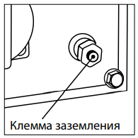
  - металлическую трубу диаметром не менее 50 мм, длиной не менее 1500 мм;
  - лист оцинкованного железа размером не менее 1000×500 мм.
- Любой заземлитель должен быть погружен в землю до влажных слоев грунта. На заземлителях должны быть оборудованы зажимы или другие устройства, обеспечивающие надежное контактное соединение провода заземления с заземлителем.
- Противоположный конец провода соединяется с клеммой заземления генератора. Для подключения необходимо открутить болт крепления заземления, совместить клеммы и плотно затянуть.
- Сопротивление контура заземления должно быть не более 4 Ом, причем контур заземления должен располагаться в непосредственной близости от генератора. При установке генератора на объектах, не имеющих контура заземления, в качестве заземлителей могут использоваться находящиеся в земле металлические трубы системы водоснабжения, канализации или металлические каркасы зданий, имеющие соединения с землей.
Внимание!
Категорически запрещается использовать в качестве заземлителей трубопроводы горючих и взрывчатых газов и жидкостей! Во всех случаях работа по заземлению должна проводиться специалистом! Не подключайте генератор к системе энергоснабжения общего пользования!

Ус

тановленных данным паспортом.

- Проверьте, что все электрические розетки и цепи, к которым планируется подключение генератора, заземлены.
- Если для подключения потребителей электричества используется удлинитель, убедитесь, что кабель полностью размотан, а площадь поперечного сечения соответствует подключаемой нагрузке.
Замена масла
Внимание!
Генератор поставляется без масла! Залейте масло в картер двигателя перед запуском.

Ус

тановленных данным паспортом.

- Перед каждым использованием контролируйте уровень масла в картере, при необходимости долейте.
- Категорически запрещается смешивать масла разных типов!
- Для контроля количества масла снимите заливную пробку с картера, проверьте уровень, при необходимости долейте до отметки максимума.
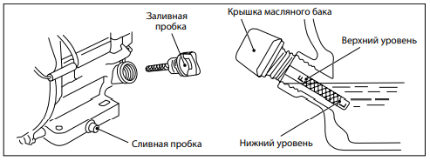
Внимание!
Осуществляйте проверку на отключенном генераторе! Поверхность, на которой будет
установлен генератор в процессе заправки маслом, должна быть строго горизонтальной для получения достоверных данных об уровне масла в картере.
Ус

тановленных данным паспортом.

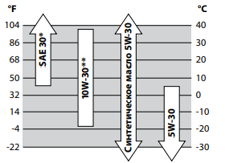
- Следует использовать генератор только с качественными маслами, подобранными в соответствии с температурой окружающей среды.
- Для работы в теплое время года рекомендуется использовать моторное масло для четырехтактных двигателей классификации SAE 30.
- Для работы при более низких температурах (–20°С — +5°С) — SAE 5W-30.

Заправка топливного бака
- Для приготовления топливной смеси используйте отдельную канистру.
- Соблюдайте пропорции бензина и масла. Требуемые пропорции указаны на упаковке масла. Рекомендованное топливо: неэтилированный бензин марки АИ-92.
- Рекомендованное масло: масло для четырёхтактных двигателей.
Внимание!
Запрещено использовать пластиковые канистры. Используйте топливно-масляную смесь, в противном случае двигатель может выйти из строя. Ответственность за поломку в результате использования чистого бензина несет пользователь.

Ус

тановленных данным паспортом.

- При заправке топливного бака, а также в процессе смешивания топлива необходимо строго соблюдать требования по безопасности.
- Максимальный уровень топлива 3 в баке 1 соответствует верхней кромке топливного фильтра 2.
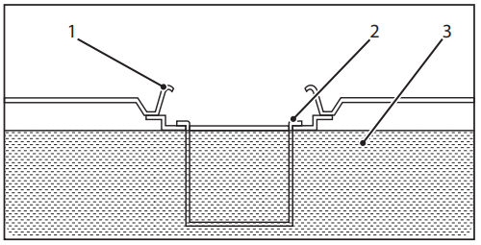
Расчет нагрузки
- Данный генератор вырабатывает переменный ток с напряжением 230 В и частотой 50 Гц. К генератору можно подключить только однофазные потребители.
Омические потребители
- Имеются в виду потребители, которые не требуют пусковых токов, то есть в момент включения не потребляют токов, превышающих значение нормального режима работы.
- По этим потребителям для расчета можно принимать их мощностные характеристики без добавления каких-либо других показателей. К ним относятся телевизор, персональный компьютер, лампа накаливания, электроплита, нагреватель и прочие.
Индуктивные потребители
- Имеются в виду потребители, которые кратковременно, в момент включения, потребляют мощность, в 2—5 раз превышающую указанную в технической документации. К ним относятся электроподъемники, холодильники, сверлильные и другие режущие станки, циркулярные и цепные пилы, дрели, лампы дневного света, водяные насосы, сварочные аппараты, компрессоры и прочие.
- Чтобы выбрать оптимальную электростанцию, необходимо суммировать показатели потребляемой мощности тех потребителей, которые планируется подключать.

По омическим потребителям следует добавить 10 %. По индуктивным потребителям следует рассчитывать на как минимум двукратную от высчитанного сложения показателей величину. Самым опасным для генератора в этом смысле электроприбором является погружной насос, пусковой ток которого в 5—7 раз превышает номинальный. Перед запуском индуктивных потребителей требуется обесточить остальные потребители. Для расчета необходимой мощности генератора можно использовать формулу:
1,1×Р1+ 2×Р2≤ Pген,
где Р1 – суммарная мощность омических потребителей, Р2 – суммарная мощность индуктивных потребителей, Рген – мощность генератора.
Внимание!
Данная формула позволяет получить предварительный расчет. Для получения точных значений нужна более достоверная информация о пусковых токах потребителей.

Ус

тановленных данным паспортом.

Порядок работы
Внимание!
Двигатель должен пройти обкатку в течение первых 5 часов работы. В период обкатки не следует нагружать генератор свыше 50% его номинальной мощности.

Ус

тановленных данным паспортом.

Запуск генератора (ручной стартер)
- Установите генератор на ровной горизонтальной поверхности. Идеальной для размещения генератора является свободная в радиусе 5 метров площадка.
- Произведите внешний осмотр генератора. При наличии каких-либо явных повреждений не приступайте к работе до момента устранения неисправностей.
- Проверьте уровень топливно-масляной смеси. При необходимости долейте ее.
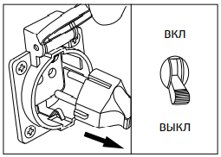
- Проверьте заземление генератора. Следуйте требованиям правил установки заземления, описанным в пункте «Заземление» данного руководства.
- Отсоедините все электрическое оборудование от источников переменного тока генератора, отключите подачу напряжения на панели штепсельных розеток.

- Поверните топливный кран в положение «Открыто».
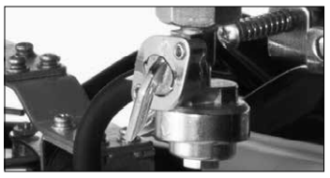
- Поставьте рычаг привода воздушной заслонки в положение «Закрыто». 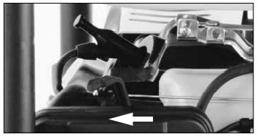
- Установите выключатель в положение «ВКЛ», повернув ключ зажигания.

- Медленно вытащите шнур ручного стартера, а затем быстро потяните его.
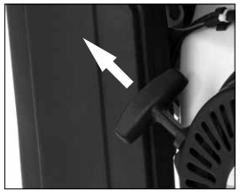
- Дайте двигателю поработать в течение 3–5 минут, чтобы прогреть его. По мере прогрева двигателя постепенно передвиньте рычаг воздушной заслонки в положение «Открыто».
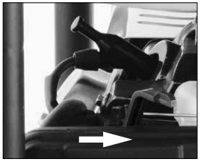
- Подсоедините потребители к розеткам генератора. Если генератор должен питать два или более устройств, следует включать их по одному: в первую очередь — устройства с более высоким пусковым током.
Запуск генератора (электростартер)
- Модель оснащена электрическим стартером, который облегчает запуск генератора.
- В комплекте поставляется сухозаряженная аккумуляторная батарея.
- В транспортировочном положении провод снят с плюсовой клеммы батареи.
- Перед первым запуском установите провод на клемму батареи, надежно затяните крепление. Генератор полностью готов к работе.
- Для запуска двигателя переведите заслонку карбюратора в положение «закрыто».
- Переведите выключатель в положение «ВКЛ» с помощью ключа зажигания, двигатель заведется, переведите рычаг заслонки карбюратора в положение «открыто».
- При запуске на горячую не закрывайте заслонку карбюратора, сразу запустите с помощью выключателя.
- Аккумуляторная батарея автоматически заряжается во время работы генератора.
- При длительном хранении, возможна потеря заряда батареи.
- Если не удается запустить двигатель с помощью электростартера, всегда есть возможность это сделать с помощью ручного стартера.

Остановка генератора
Внимание!
В аварийной ситуации для остановки двигателя генератора переведите выключатель зажигания в положение «ВЫКЛ», повернув ключ зажигания.

Ус

тановленных данным паспортом.

- Отключите потребители электроэнергии от розеток, расположенных на панели генератора.
- Дайте поработать двигателю в течение трех минут без нагрузки.
- Перекройте топливный кран, установив его в положение «Закрыто».
- Установите выключатель в положение «ВЫКЛ», повернув ключ зажигания.
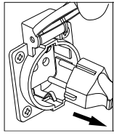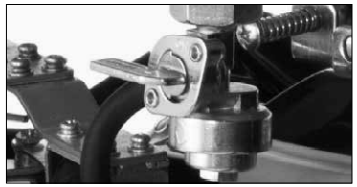
Периодичность технического обслуживания
Через каждые 50 часов:
- Свеча-очистить от нагара, отрегулировать зазор, при необходимости заменить.
- Воздушный фильтр – очистить, при необходимости заменить.
Через каждые 100 часов:
- Топливный фильтр – очистить, при необходимости заменить.
Удаление грязи с двигателя
Содержите генератор в чистоте, это позволит обеспечить оптимальное охлаждение двигателя. Перед каждым запуском двигателя удалите грязь и маслянистые отложения с деталей генератора. Для очистки внешних поверхностей используйте ткань (ветошь). Не используйте воду для мытья и чистки генератора. Всегда следите за тем, чтобы ребра охлаждения и воздушные каналы не были забиты грязью.
Техническое обслуживание свечи зажигания
Внимание!
Для эффективной работы генератора необходимо содержать свечу в чистоте и очищать ее от нагара, а расстояние между электродами должно быть правильно отрегулировано. Все работы по техническому обслуживанию должны проводиться при остывшем двигателе.

Ус

тановленных данным паспортом.

- Убедитесь, что генератор выключен. Отсоедините высоковольтный кабель от свечи зажигания и выкрутите ее при помощи специального ключа для свечей.
- Для нормальной работы двигателя зазор свечи должен быть правильно отрегулирован и очищен от нагара. Зазор должен составлять 0,7–0,8 мм.
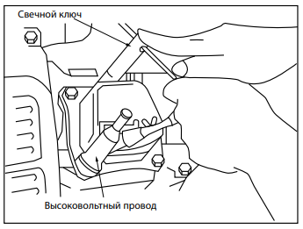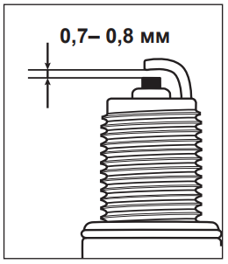
Очистка и замена воздушного фильтра
Внимание!
Запрещается запуск и эксплуатация генератора без воздушного фильтра!

Для губчатого фильтра:
- Откройте крышку фильтра
- Извлеките фильтрующий элемент и тщательно промойте его неэтилированным бензином. Применение растворителей не допускается!
- Тщательно высушите его.
- Пропитайте фильтрующий элемент небольшим количеством масла (избыточное количество отожмите, не скручивая).
- Поместите обратно воздушный фильтр и установите крышку (следите за тем, чтобы крышка плотно прилегала к корпусу).
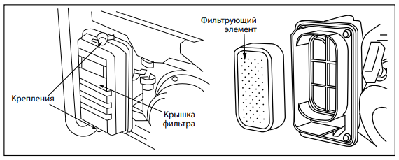
Для бумажного фильтра:
- Извлеките бумажный фильтрующий элемент.
- Прочистите, слегка постукивая им по твердой поверхности.
- Продуйте изнутри сжатым воздухом (не более 2 бар).
Очистка фильтра топливного бака
- Отключите генератор согласно руководству по эксплуатации.
- Закройте топливный кран.
- Открутите крышку топливного бака и извлеките фильтр.
- Промойте фильтр в растворителе или в чистом бензине.
- Установите фильтр на место.
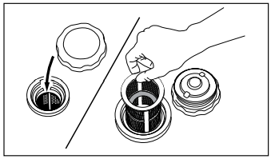

СРОК СЛУЖБЫ И УТИЛИЗАЦИЯ
При соблюдении требований, указанных в настоящем руководстве по эксплуатации и в гарантийном талоне, срок службы товара составляет 3 года.
По окончании срока службы возможно использование инструмента по назначению, если его состояние отвечает требованиям безопасности и инструмент не утратил свои функциональные свойства.
Не выбрасывайте инструмент, а также комплектующие и составные детали в бытовые отходы! Отслуживший свой срок инструмент должен утилизироваться в соответствии с Вашими региональными нормативными актами по утилизации.
За подробной информацией о пунктах по сбору электроинструментов обращайтесь в свой административный округ, в местную службу по переработке отходов или в магазин, в котором был куплен инструмент.

УСТРАНЕНИЕ НЕИСПРАВНОСТЕЙ
Возможные неисправности и способы их устранения

Неисправность | Возможная причина | Способ устранения
Топливо не поступает в камеру в нужном объеме | Попадание инородных предметов в бензобак. | Прочистите бензобак.
Топливо не поступает в камеру в нужном объеме | Забит топливопровод. | Прочистите топливопровод.
Топливо не поступает в камеру в нужном объеме | Закончилось топливо. | Долейте топливо.
Топливо не поступает в камеру в нужном объеме | Закрыт топливный кран. | Откройте топливный кран.
Нет зажигания. | Свеча засорена или залита. | Удалите грязь и гарь, вытрите насухо.
Нет зажигания. | Свеча повреждена. | Замените свечу.
Нет зажигания. | Неправильно выставлен зазор свечи зажигания. | Отрегулируйте зазор в соответствии с руководством.
Нет зажигания. | Некорректная работа карбюратора. | Обратитесь в авторизованный сервисный центр.
Нет напряжения на выходе. | Розетка неисправна. | Обратитесь в авторизованный сервисный центр.
Нет напряжения на выходе. | Плохое соединение контактов, разрыв цепи. | Проверьте надежность соединения и целостность проводов.
Нет напряжения на выходе. | Неисправность электрооборудования генератора. | Обратитесь в авторизованный сервисный центр.
Слишком высокая вырабатываемая мощность. | Были внесены изменения в конструкцию двигателя. | Обратитесь в авторизованный сервисный центр.
Слишком высокая вырабатываемая мощность. | Прочие неисправности. | Обратитесь в авторизованный сервисный центр.
Слишком низкая вырабатываемая мощность. | Износ деталей цилиндропоршневой группы. | Обратитесь в авторизованный сервисный центр.
Слишком низкая вырабатываемая мощность. | Неполадки в топливной системе. | Обратитесь в авторизованный сервисный центр.
Слишком низкая вырабатываемая мощность. | Неполадки в системе зажигания. | Обратитесь в авторизованный сервисный центр.

ГАРАНТИЙНЫЕ ОБЯЗАТЕЛЬСТВА

Гарантийный срок эксплуатации инструмента составляет 12 месяцев со дня продажи розничной сетью (магазином). Если инструмент эксплуатировался в коммерческих целях (профессионально), срок гарантии составляет 1 месяц со дня продажи.

Гарантийный ремонт осуществляется при соблюдении следующих условий:
1. Наличия кассового чека.
2. Предоставление неисправного инструмента в комплекте в чистом виде.

Гарантийное обслуживание не предоставляется:
- На инструмент, у которого неразборчив или изменен серийный номер (при наличии;
- На последствия самостоятельного ремонта, разборки, чистки и смазки инструмента в гарантийный период (не требуемые по инструкции эксплуатации), о чем свидетельствуют, например, заломы на шлицевых частях крепежа корпусных деталей;
- На неисправности, возникшие в результате несообщения о первоначальной неисправности;
- На инструмент, который эксплуатировался с нарушениями инструкции по эксплуатации или не по назначению;
- На повреждения, дефекты, вызванные внешними механическими воздействиями, воздействием агрессивных средств и высоких температур или иных внешних факторов, таких как дождь, снег, повышенная влажность и др.;
- На неисправности, вызванные попаданием в инструмент инородных тел, небрежным или плохим уходом, повлекшими за собой выход из строя инструмента;
- На неисправности, возникшие вследствие перегрузки, повлекшие за собой выход из строя двигателя или других узлов и деталей, а также вследствие несоответствия параметров электросети номинальному напряжению;
- На неисправности, вызванные использованием неоригинальных запасных частей и принадлежностей;
- На недостатки изделий, возникшие вследствие эксплуатации с не устраненными иными недостатками;
- На недостатки изделий, возникшие вследствие технического обслуживания и внесения конструктивных изменений лицами, организациями, не являющимися авторизованными сервисными центрами;
- На естественный износ изделия и комплектующих в результате интенсивного использования;
- На такие виды работ, как регулировка, чистка, смазка, замена расходных материалов, а также периодическое обслуживание и прочий уход за изделием, оговоренным в Руководстве (Инструкции по эксплуатации);
- Предметом гарантии не является неполная комплектация изделия, которая могла быть обнаружена при продаже изделия;

Гарантия не распространяется комплектующие и составные детали, являющиеся расходными и быстроизнашивающимися, к которым относятся:
- оснастка (сменные принадлежности) входящие в комплектацию или устанавливаемые пользователем, например, биты, удлинители, перемешивающие насадки и прочая сменная оснастка;


Перечень сервисных центров Вы можете посмотреть на сайте: https://z3k.ru/service/
Перейти по ссылке можно отсканировав QR код:

Изготовитель: ZHEJIANG DEKO INNOVATION TECHNOLOGY CO., LTD.
Адрес изготовителя: No. 227, Kesheng Road, Jishigang, Haishu District, Ningbo, Zhejiang, China
Экспортер: ZHEJIANG DEKO INNOVATION TECHNOLOGY CO., LTD.
Адрес экспортера: Room 1807-2, No.555, Rili Middle Road, Shounan Street, Yinzhou District, Ningbo City, Zhejiang Province, China.
Импортер: ООО "ДЕКО ЕВРОПА"
Адрес импортера: 107078, Москва г, Новорязанская ул, дом 18
Тел.+7(905)518-81-22
E-mail: info@z3k.ru
Сделано в Китае

Дата производства указана на индивидуальной упаковке.
Изделие соответствует требованиям:
ТР ТС 010/2011 «О безопасности машин и оборудования»;
ТР ТС 020/2011 «Электромагнитная совместимость технических средств».


